**C++百度地图开发示例使用说明**

**示例所包含功能**：（1）在地图中显示指定坐标点；（2）在地图中显示多个坐标点；（3）获取地图中心位置点坐标值；（4）鼠标点击坐标值获取。（注：上述坐标点均为百度坐标系）；（5）行政区域信息展示。

**示例功能演示**：

1 在地图中显示指定坐标点：

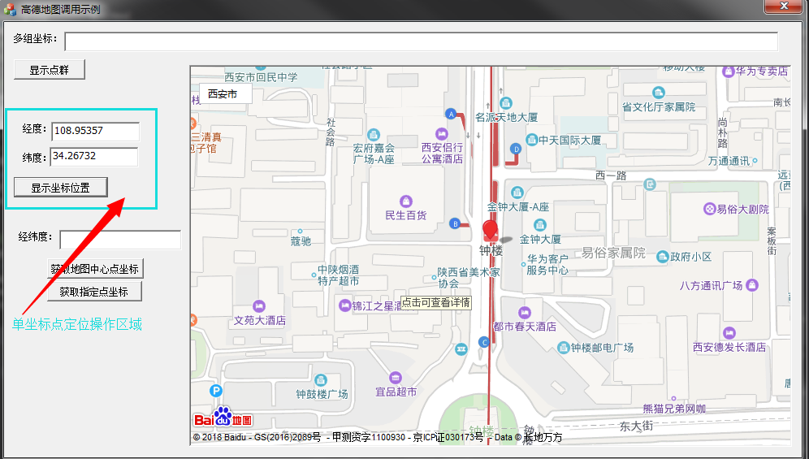

图 1

在图1所示区域中输入经度、纬度，点击“显示坐标位置”按钮，即可在右侧地图框中显示指定坐标的点，用红色标注标识。

2 在地图中显示多个坐标点：

在图2所示区域中，输入包含多个坐标点的字符串，点击“显示点群”即可显示多个坐标点。示例字符串为“108.95357,34.26732;108.951189,34.268014;108.949501,34.266037;108.951172,34.263822;108.954675,34.261696”（注：多组坐标之间用“；”（英文格式的;号）分割，同一组数据的经度和纬度值采用英文格式的“,”分割）

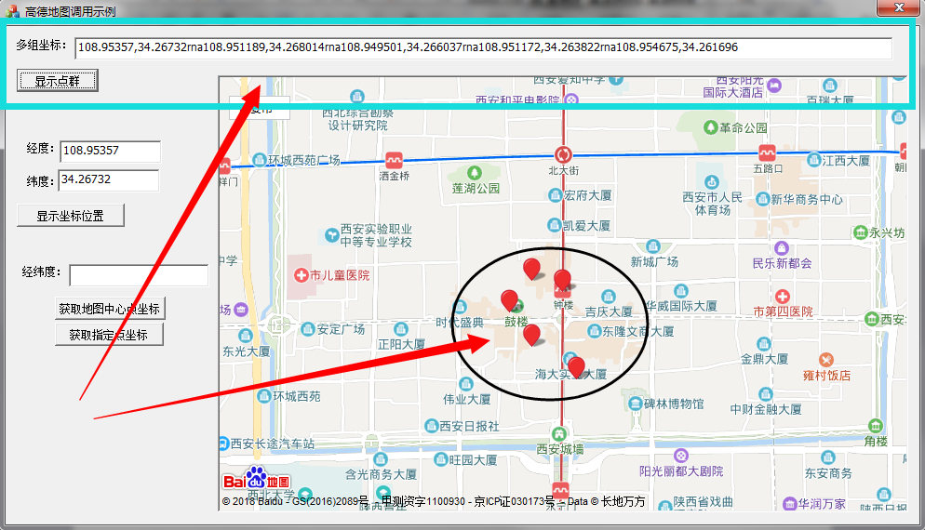

图 2

3 在地图中显示折线：

在图3所示区域中，输入包含多个坐标点的字符串，点击“展示折线”即可显示多个坐标点连接所得的折线。

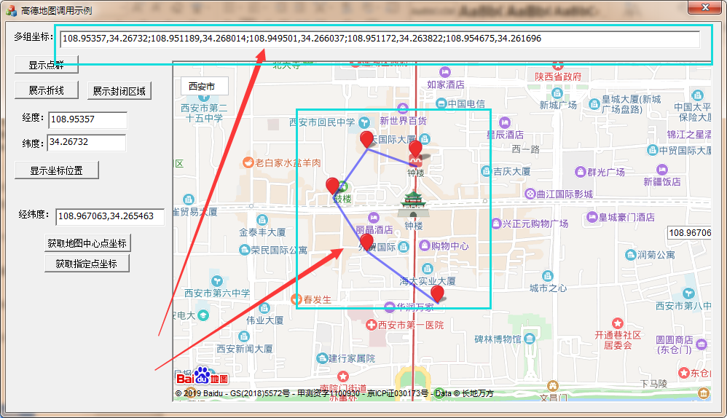

图 3

4 在地图中显示封闭区域：

在图4所示区域中，输入包含多个坐标点的字符串，点击“展示封闭区域”即可显示多个坐标点确定的封闭区域。

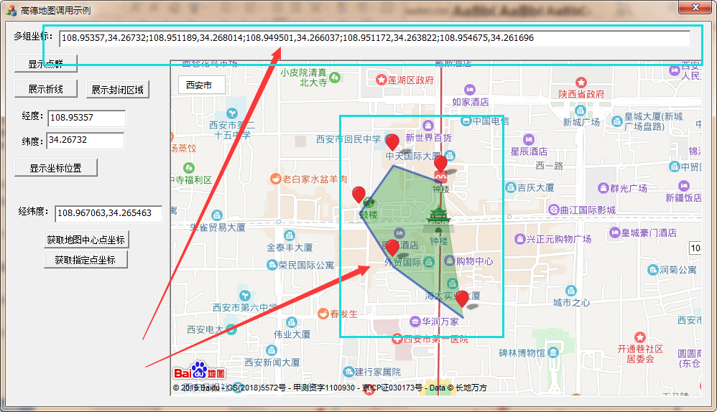

图 4

5 获取中心点坐标值：

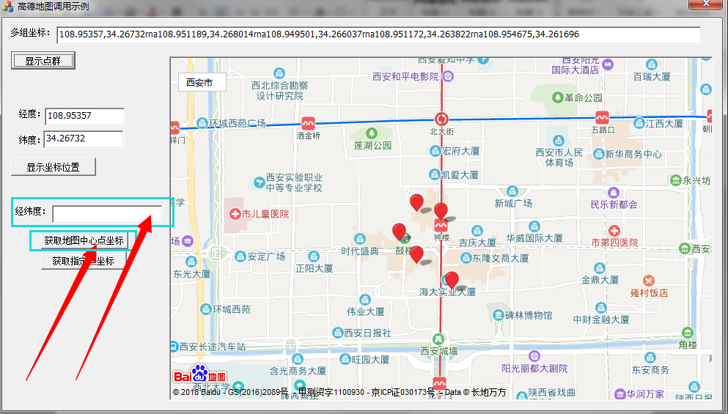

图 5

在图5所示区域，点击“获取地图中心点坐标”即可在“经纬度”文本框获取当前所示地图中心点坐标。

6 获取鼠标点击坐标值

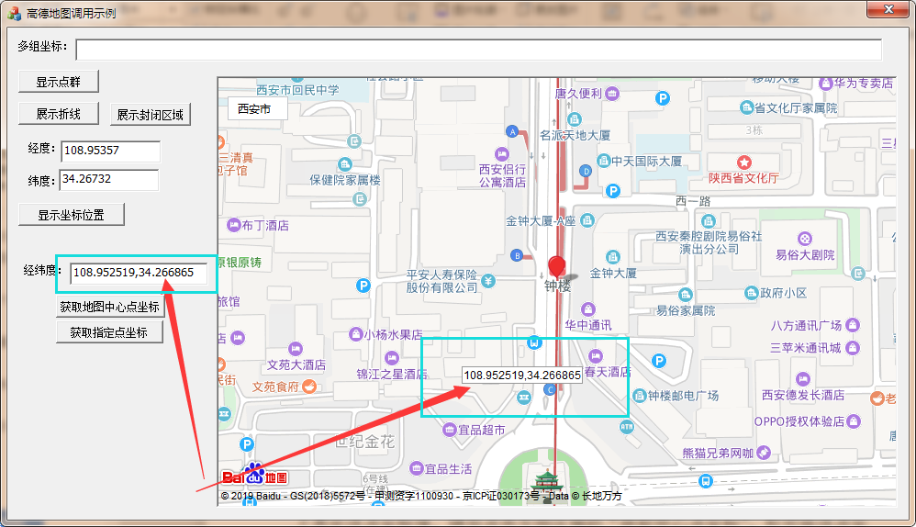

图 6

如图6所示，首先在右侧地图中任意区域**右键单击**鼠标，此时会在地图上显示该点坐标值，并将该点坐标值显示在“经纬度”文本框中。

7 行政区域信息展示

按要求，需要直观得看到地图所示区域的行政信息，本示例程序中没有做特殊工作，而是直接借助百度地图的控件完成，该控件会根据根据地图显示级别以及所显示的位置，自动匹配当前位置的信息。右键菜单选项需要根据实际需求添加，百度地图API均有相关的接口可以直接使用。

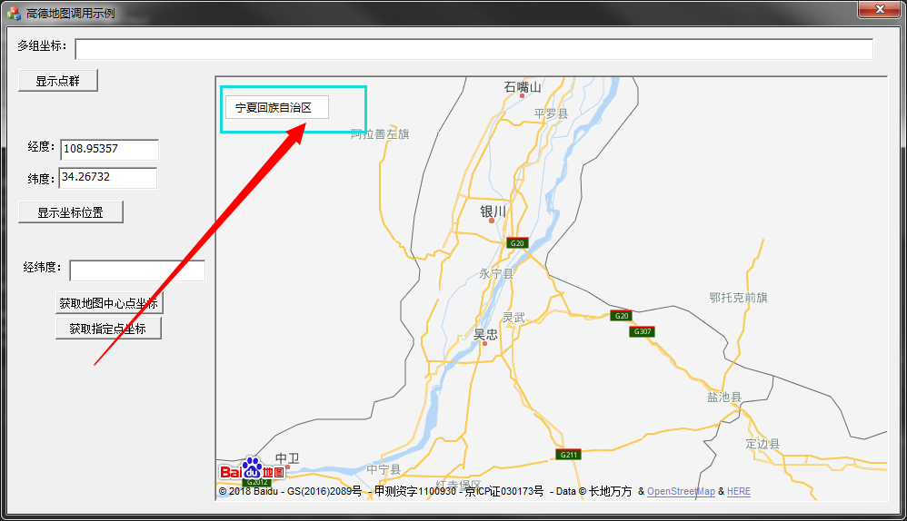

图 7

**注：**

（1）第2个示例中，字符串之间的分隔符可以更改，最终是在JS代码中解析为一个百度坐标点（BMap.point对象）数组，所以在开发过程中也可以使用其他方式（如数组作为参数）调用。

（2）示例7不知道是否符合老师的要求，后续会继续试验其他解决方式。另，由于版本问题，加入示例5功能后，会引起程序加载JS代码出错，但不影响运行效果，只是会导致程序运行卡顿，如果需要关闭示例5功能，在项目的“MarkMap.js”文件中，将第11~15行代码注销即可。